学习《中国共产党纪律处分条例》

为进一步加强党风廉政建设，严明政治纪律和政治规矩，强化思想武装，2024年3月25日，辽河社区开展党风廉政学习会，社区党委书记刘美玲主持，全体社区干部参会。

会议集中学习了《中国共产党纪律处分条例》，社区党委书记刘美玲针对《中国共产党纪律处分条例》中规定的六大纪律进行了深入解读，会议要求全体社区干部都要深刻领会其中的主要内容和精神实质，用来规范和约束自己的言行举止，切实将纪律检查学习成果内化于心、外化于行，规范、约束自身行为，不断提高自身修养，加强党的自我革命，采取有力措施，推进全面从严治党工作，不断汇聚干事创业的精气神。

通过学习，大家纷纷表示：“党员干部更要先学一步，严于律己、廉洁守法，自觉接受群众监督，把政治学习和纪律要求同本职工作有机结合起来，进一步推动社区工作的高质量发展。”下一步，辽河社区将加强日常监督，做到抓早抓小、防微杜渐，时刻绷紧纪律规矩这根弦，自觉将纪律要求内化于心、外化于行。

辽河社区委员会

2024年3月25日

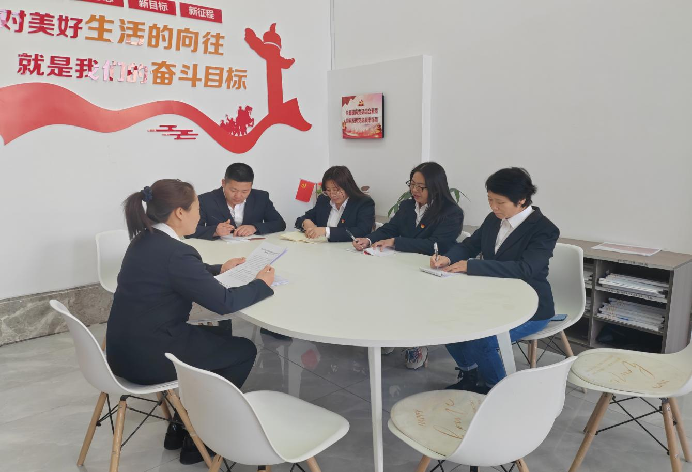影像资料：